ОТКРЫТОЕ ЗАНЯТИЕ

"Международный день супа".

Подготовила и провела воспитатель: Худоногова А.А.

Цель: сформировать у детей осознанное отношение к своему здоровью. Подвести к пониманию того, что ежедневное употребление супов в рационе питания - необходимое условие для здоровья человека, основа здорового образа жизни.
Задачи:
Воспитательные:
- Воспитывать желание употреблять полезную для здоровья пищу.
Развивающие:
- Расширять представление детей о пользе супа для здоровья человека.
- Продолжать развивать воображение, мышление и память (при выполнении заданий об ингредиентах для супа).
- Развивать творческую самостоятельность, эстетический вкус в передаче образа; отчетливость произношения. Закреплять умение использовать средства выразительности (при инсценировки сказки).
Обучающие:
- Продолжать учить детей связно и последовательно выражать свои мысли, расширять словарный запас по данной теме.

Материалы и оборудование:
Для инсценировки: шапочки на голову детям с изображением овощей (помидор, капуста, лук, свёкла, перец, петрушка, морковь), костюм и трон для царя, овощи на прилавке у продавцов, одежда для продавцов, имитация упаковки сосисок и пельменей, колбаса, чипсы и кола, фартуки и шапочки для поварят, корзина с овощами для сказочника, три корзинки для поворят.
Для аппликации: шаблоны с изображением овощей (на каждого ребёнка), клей-карандаш, цветная бумага нужного цвета, влажная салфетка, клеёнка, ножницы, корзина на столе.
Для НОД: картинки с набором продуктов для разных супов, флаги разных стран с названиями супов, вопросы для задания "Вопрос-ответ", коробочка для игры "Вопрос-ответ".
Предварительная работа: рассматривание картинок с изображением овощей, беседа о пользе супа, рассматривание серии сюжетных картинок "Повара на кухне", чтение рассказа " Куриный бульон" (из сборника " Денискины рассказы"), чтение стихотворений о супе Придворов М. "В кастрюле насупился суп", Волкова Н. "Плывёт-плывёт картошка", Сибирцев В. "В наших щах", просмотр м/ф "Рапунцель: запутанная история"(про ореховый суп).
ХОД ЗАНЯТИЯ.
Воспитатель: Здравствуйте, ребята! Доброе утро, гости! Совсем недавно во всём мире отмечали очень интересный праздник. А вот какой – я думаю, вы отгадаете.
1. Рис с картошкой танцевали
И в кастрюлю вдруг попали.
Маслице, морковка, лук –
Получился вкусный ...?

2. И уха он, и бульон,
Щи, рассольник – тоже он.
Он гороховый, капустный
И, конечно, очень вкусный.
Дети отгадывают загадки. СУП
Воспитатель: Молодцы!
Суп – первое блюдо и важная часть ежедневного приёма пищи . Международный день супа отмечается 5 апреля. Слово СУП в переводе с латинского означает ХЛЕБ, РАЗМОЧЕННЫЙ В БУЛЬОНЕ.
Суп готовят с древних времён, когда люди овладели огнём. Согласно древним летописям охотники снимали шкуры с убитых животных, и использовали в качестве посуды для варки. Они наполняли такие сосуды водой и мясом, подвешивали высоко над огнём и варили жидкую похлёбку.
С появлением глиняной посуды популярность супов только росла. Блюдо становилось всё более изысканным, благодаря расширению продуктов, применяемых при его приготовлении.
Сейчас наши дети расскажут о видах супов и их пользе для людей.

Ребёнок 1:
Супы- крема и молочные супы полезны для кишечника и желудка. Намного полезнее будет для ребёнка, если он поест тёплый супчик, чем бутерброд, булочка или сладости.

Ребёнок 2:
Супы на курином бульоне помогают бороться с простудными заболеваниями и любыми другими воспалительными процессами изнутри.

Ребёнок 3:
Овощные супы быстро усваиваются организмом и помогают сберечь фигуру.

Ребёнок 4:
В осенне-зимний период горячие супы помогут согреться изнутри и улучшить настроение!

Ребёнок 5:
В горячем, сытном и питательном супчике сохраняются все витамины, а благодаря жидкой основе супчик является самым лёгким блюдом.

Воспитатель: На свете существует много разных стран и в каждой стране есть свои любимые национальные супы.
РОССИЯ - борщ, рассольник, щи, гороховый, уха, солянка.
БЕЛАРУСЬ -тертюха, крупник с пшеном, суп с белыми грибами, борщ по - белоруски.
КИТАЙ - суп из яичных капель.
ГЕРМАНИЯ - сырный суп с копченостями, суп луковый, суп с сосисками.
ИНДИЯ - суп ДАЛ с бобами и овощами.
УКРАИНА - борщ, суп шахтёрский, капустняк, суп с галушками, окрошка на квасе, щи.
КАЗАХСТАН - шурпа, салма, нарын.
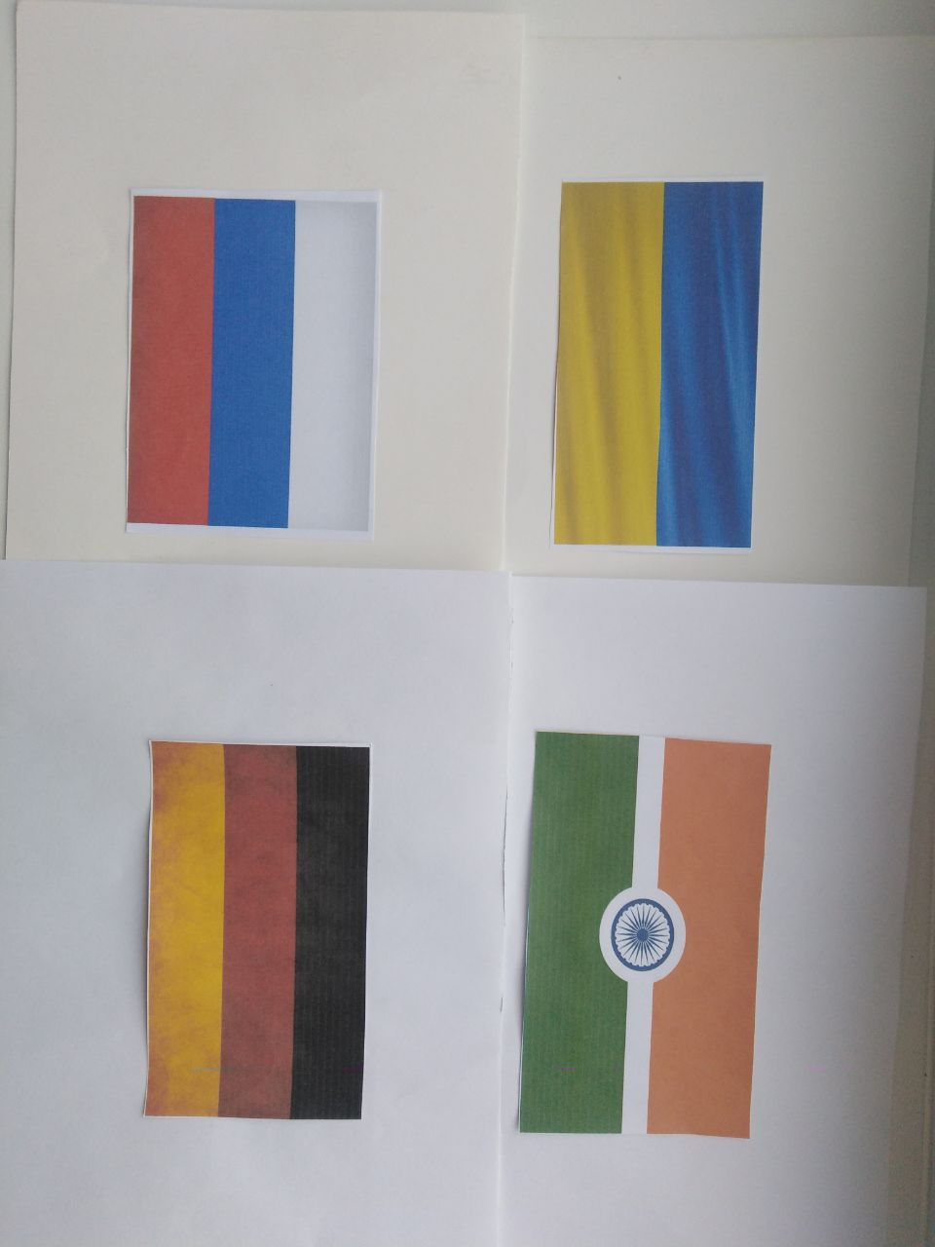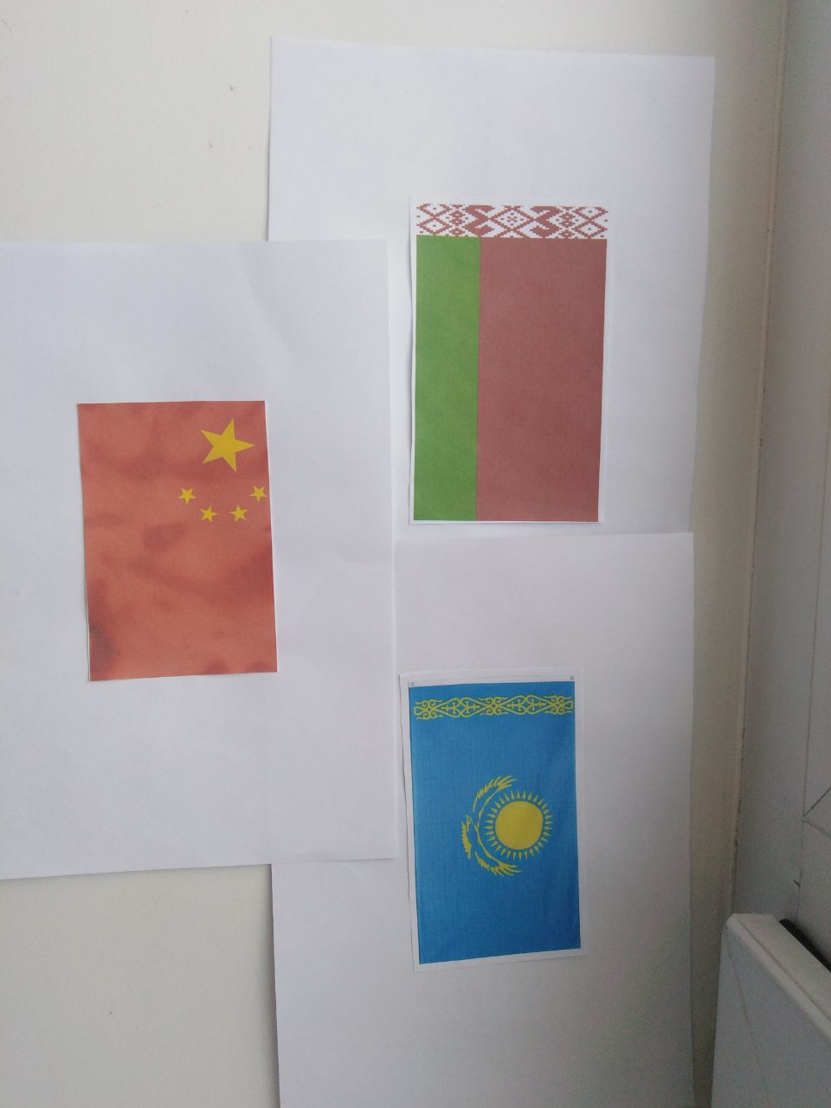
Воспитатель: Ребята, обратите внимание, что некоторые названия супов встречаются в разных странах. Это потому, что люди путешествуют, узнают новые рецепты супов и начинают готовить их у себя дома.

ИГРА " ОТГАДАЙ НАЗВАНИЕ СУПА ПО ИНГРЕДИЕНТАМ".
Воспитатель: Мы знаем, что разные супы готовятся из определённых продуктов. Я показываю картинки с набором ингредиентов для конкретного супа. Вы по этим продуктам отгадывают название супа.
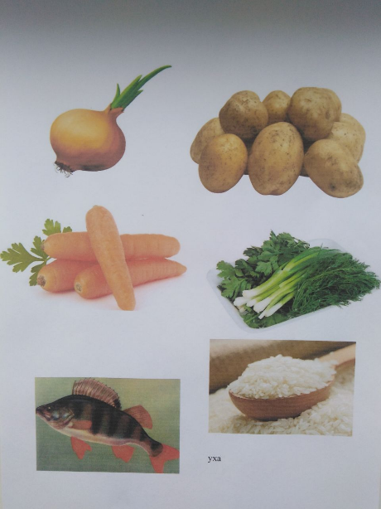
Рассольник, щи, борщ, харчо, уха, свекольник, гороховый.
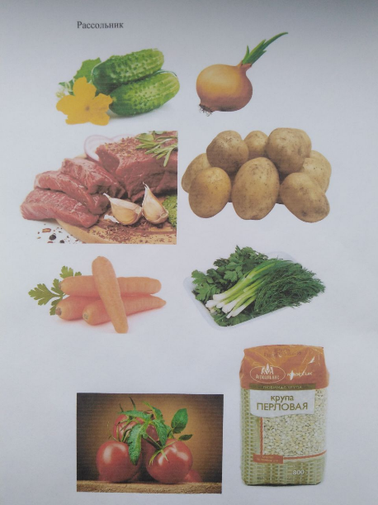
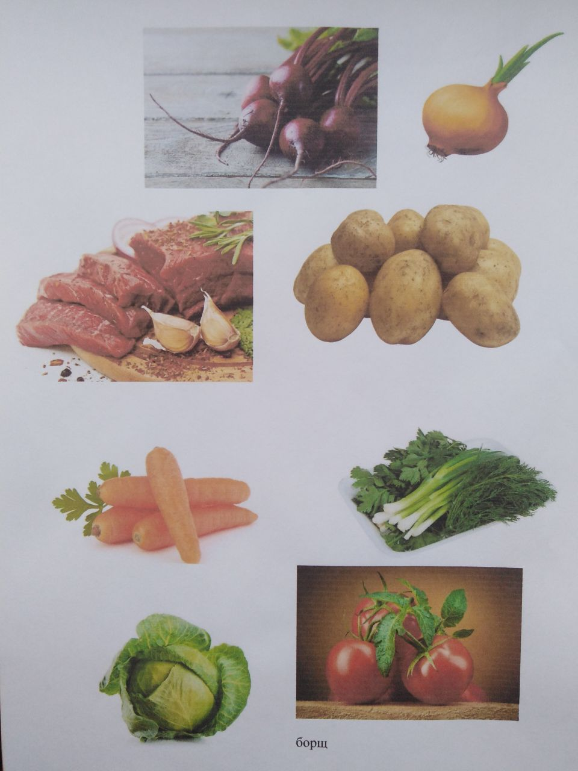
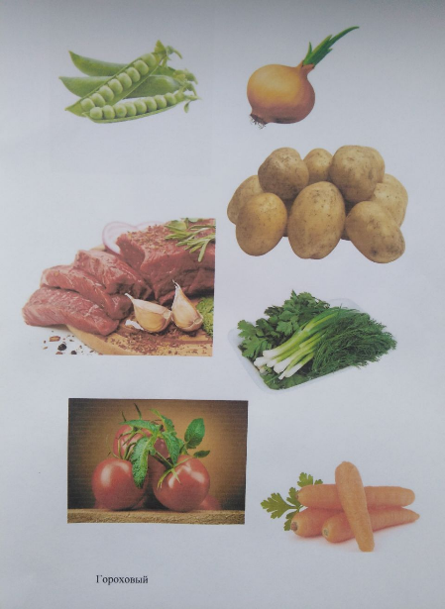
Борщ Уха Рассольник
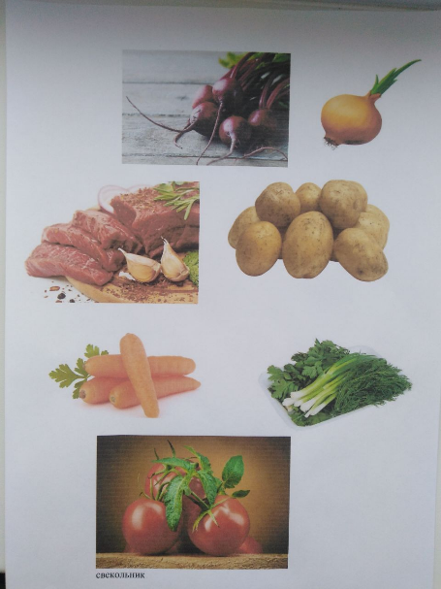
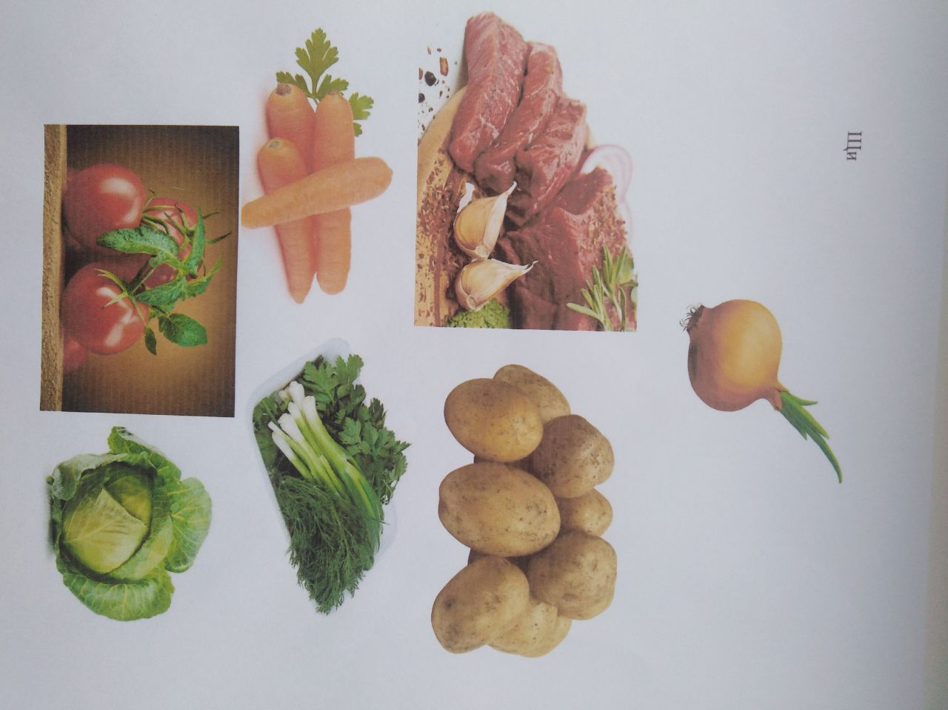
Щи Гороховый Свекольник

Воспитатель: Теперь надо размяться!
Физкультминутка «Овощи».
В огород мы пойдем, урожай соберём (дети идут по кругу, взявшись за руки)
Мы морковки натаскаем («таскают»)
И картошки накопаем («копают»)
Срежем мы кочан капусты («срезают»)
Круглый, сочный, очень вкусный! (показывают круг руками)
Щавеля нарвём немножко («рвут» 3 раза)
И вернемся по дорожке. (дети идут по кругу, взявшись за руки)
Сварим супчик дружно (движение половника в кастрюле)
Для здоровья нужный! (большой палец вверх - класс).

ИГРА "ВОПРОС - ОТВЕТ".
Воспитатель: Предлагаю посмотреть, что вы знаете о супах.
1. Чем отличается борщ от щей? ( цветом. В борще есть свёкла, поэтому он красный).
2. Чем кушают суп? (ложкой).
3. Найди лишнее слово - солянка, щи, гороховый, капуста, уха. (лишнее слово капуста, так как это ингредиент для супа, а все остальные слова - это название супов).
4. В чем готовят супы? (в кастрюле).
5. Что добавляют в суп соль или сахар? (соль).
6. Окрошка - это холодный или горячий суп? (холодный).
7. Кто готовит супы? (мама, папа, повара).
8. Без чего не приготовить суп? (без печки, без кастрюли, без продуктов).
Воспитатель: Молодцы, ребята!
Теперь предлагаем нашим гостям посмотреть сказку о супе.
«Овощная сказка, или, как варили борщ».
Действующие лица: сказочник, царь, поварята, продавцы, помидорка, лук, петрушка, перец, свёкла, капуста, морковь.

Сказочник: В далеком царстве тридевятом
Жил очень добрый царь когда-то .
Покушать этот царь любил.
Хотя совсем не толстый был.
А на кухне у царя были трое поварят.
Ну и эти поварята - очень хитрые ребята.

А чем пахнет? Что случилось?
А-а-а. Это у поварят молоко убежало.
И так было всегда.
Пироги начнут печь – подгорят,
Суп варить - пересолят.
И придумали хитрые поварята, как быть
Не стали они сами больше готовить
А покупают теперь все в магазине.
Вот, посмотрите, опять целую корзинку притащили.

Царь смотрит на часы. Приближается время обеда.
И зовет царь своих поварят.

Царь: Хорошо бы сейчас пообедать.
Поваренок 1: Что ваше величество хочет отведать?
Вот для вашего величества
Сосиски - в большом количестве…
Царь: Не хочу!
Поварёнок 2: Вот царские пельмешки. Кушайте без спешки!
Царь: Надоело!
Поварёнок 3: Рыбные палочки, гамбургер с колой.
Царь сердито смотрит на них.
Поварёнок 3: Что-то, царь-батюшка, ты невеселый.
Поварёнок 1: Чипсов и фанты.
Поварёнок 2: Кусочек колбаски.
Царь:/выбрасывает чипсы/:
Это все кушать нельзя без опаски.
Я хотел бы на обед
Пару вкусненьких котлет.
Борщ, пюре и винегрет.
Приготовить все велю вам.
Поварёнок 1: Как царю ответить «Нет»!
Кто в кухне самый главный?
Кто сварит супчик славный?
Должны мы постараться,
За дело дружно взяться.
Хором: И вкусную еду для вас
Мы сварим от души.
Сказочник: Делать нечего, придется идти поварятам
на рынок за овощами для борща.
Поварёнок 2: Хочу купить я овощей для супа и для вкусных щей.
Продавец 1: Купите лук, купите лук - помогает от недуг.
Покупай, не зевай и домой забирай!
Поварёнок 2: Урожай так богат.
Что мне взять на салат?
Продавец 2: Вот помидоры красные, вкусные, прекрасные.
Покупай, не зевай и домой забирай.
Поварёнок 3: Я сегодня на обед приготовлю винегрет.
Свеклу красную куплю, очень я её люблю.
Сказочник: В корзине лежат рядком
Лук, капуста с чесноком.
Свекла, помидорка с петрушкой
И морковка с сельдерюшкой.
Помидорка-озорница
Вдруг решила похвалиться:

Помидорка: /Важно вышагивает и поет/
Всех красней я и вкуснее,
Всех полезней и важнее.
Витамины А, В, С
Так и пышут на лице.
Сочной мякоти своей
Не жалею для друзей.
И дарю им сок томатный
Удивительно приятный.

Морковка: /кокетливо порхает по сцене/
Я - морковка, я - морковка,
Хохотушка, и плутовка.
Я румяна и сочна и всем детям я нужна.
Потяни меня за хвостик и к тебе приду я в гости.
И полюбишь, ты, дружок, мой морковный сладкий сок.

Петрушка: Я - морковкина подружка – раскудрявая Петрушка,
Свежим личиком бела и скромна я, и мила.
Хвалить себя я не умею, и от этого желтею,
Вот приятель – Сельдерей – всех полезней и нужней.

Свекла: Слыша вас, я вся поблекла, а главнее всех я – Свекла.
Я всему дарю свой цвет, хоть то борщ, хоть винегрет
И растят меня на грядках, чтоб животик был в порядке
И цветущий вид всегда, остальное – ерунда!

Капуста: /важно выходит и поет/
Без меня в тарелках пусто – всех важнее я - Капуста,
Хоть в салат меня, хоть в щи, вот такую - поищи!
Только осень наступает – меня квасить начинают.
А зимою без меня не обходится ни дня.

Лук: /вбегает /
Нет, я - Лук, я всех полезней, я спасаю от болезней.
От меня хоть слез и море, это радость, а не горе.
И лечу я всех с любовью – плачьте, плачьте на здоровье!
И не надо слез бояться – завтра будете смеяться.

Перец: Ну зачем вы про болезни и про то, кто всех полезней?
Скучно с вами, господа, а со мною хоть куда:
Перец сыпь в любое блюдо – блюдо будет просто чудо!
Вот какой горошек черный и душистый и проворный.
Я горчу, а кто горчит – повышает аппетит!

Сказочник: Тут такое началось!
Все смешалось и сплелось.
Поварята прибежали, овощам команду дали.
Долго жарили, варили и в кастрюле помирили.
Царь : А вкусней борща того я не ел ничего!
Все хором: Споры вовсе не нужны - все полезны, все важны.
Воспитатель: Да, ребята. О пользе овощей спорить не нужно. Все овощи полезны. В любом виде - в салате, в супе, тушеные, печёные, отварные.
Воспитатель: Сейчас я предлагаю наполнить корзинку поварятам полезными овощами, из которых они обязательно научатся готовить полезные супы. Проходим за столы. Перед вами шаблоны овощей, но пока не понятно, какой именно овощ вам достался. Берём ножницы и вырезаем овощ по контуру. Помним о технике безопасности при работе с ножницами. Работать будем в технике обрывания бумаги. Для этого отрываем небольшой кусочек бумаги нужного цвета и приклеиваем его, не выходя за контур. После окончания работы наполняем получившимися овощами корзинку поварят.
Воспитатель: О чём сегодня мы говорили на занятии? Что запомнилось и понравилось? Почему полезно есть суп?
Ребёнок: Если ты не хочешь супа - поступаешь очень глупо.
И не станешь нипочем настоящим силачом!

